目录

功能特性设计 1

客户端业务流程图 4

交互协议设计 4

数据库设计 4

类关系图 6

服务器端ECS流程图： 7

# 功能特性设计

业务逻辑包含：用户登录、增减物品、查找用户和排行榜。用户登录完成后进行背包显示，增减背包物品，背包界面进行相应的修改。根据用户名或者ID可以查询特定用户信息。根据查询条件可以查询排行榜的信息并在客户端呈现。

登录功能：数据用户名和密码，客户端先对用户名和密码进行字符串合法性检查，如果用户名或者密码为空或者非法字符，则在客户端进行提示，从新输入。点击登录向服务器发起连接，如果服务器端包含该用户，则返回用户信息，客户端显示用户信息。

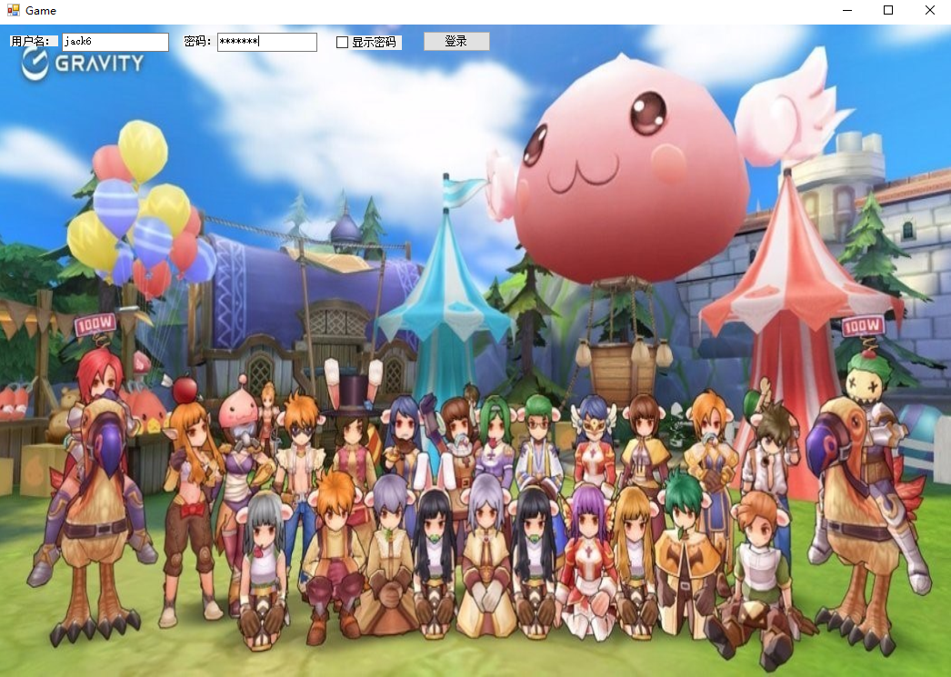

登录成功界面：显示用户头像和用户名，背包信息和排行榜。

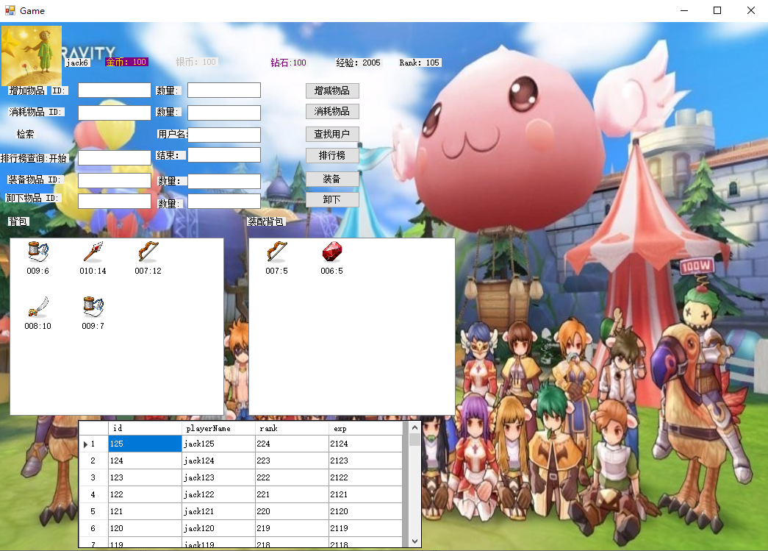

增加物品：选择增加的物品ID和个数点击增加，金币减少，对应客户端背包进行显示修改后的数据。

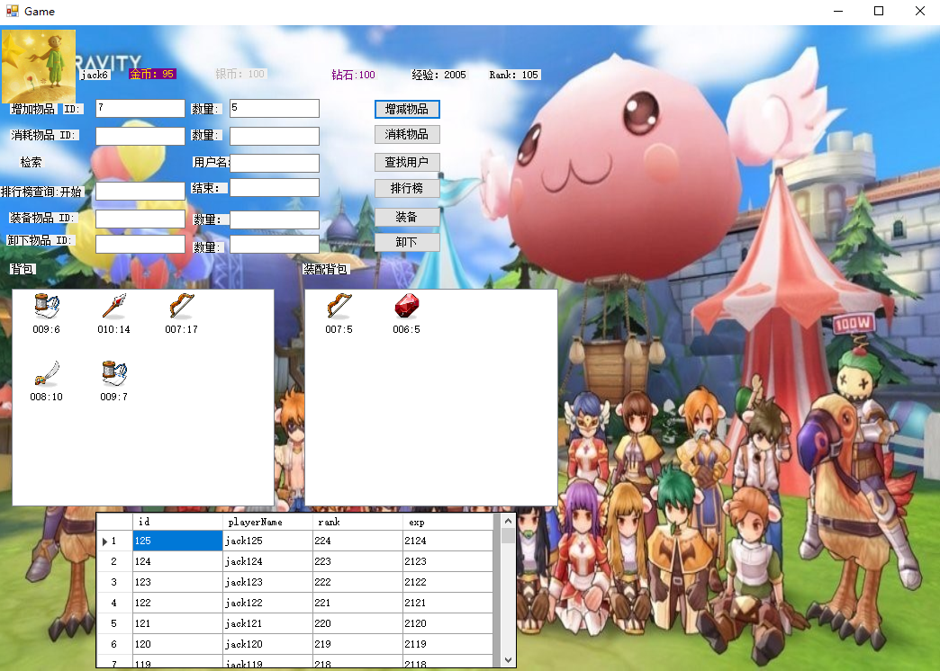

消耗物品：选择消耗的物品的ID和个数，客户端消耗背包的数据进行对应的修改。

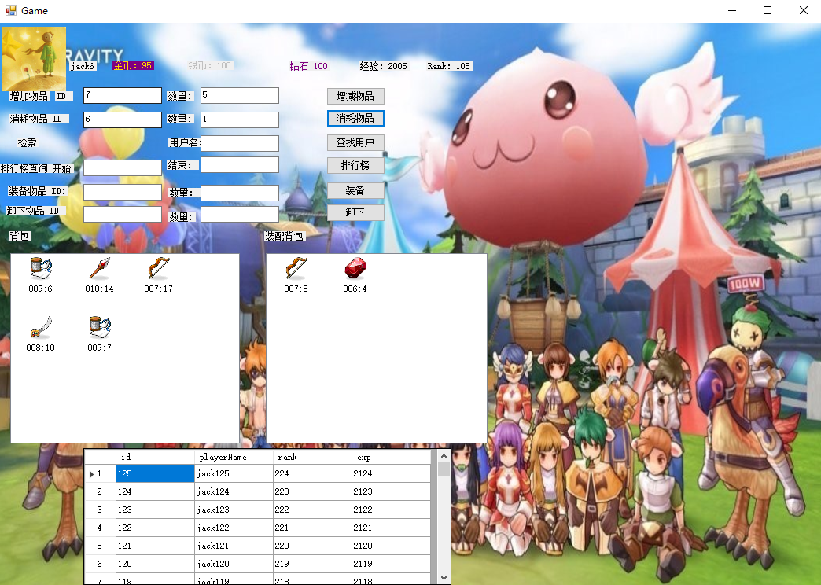

查询用户：用户对特定用户进行查询，返回用户基本信息。

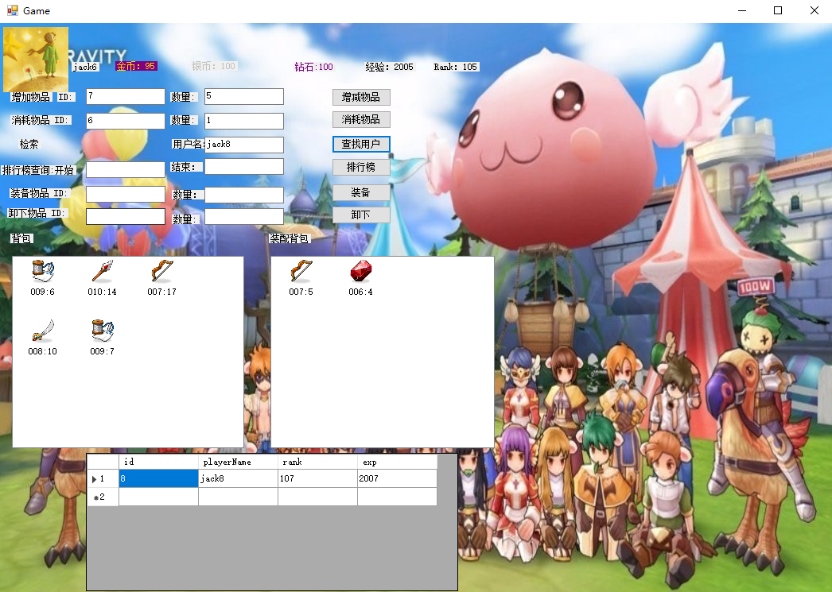

排行榜：设置查询排行榜的初始和结束位置，点击排行榜显示排行榜用户信息。

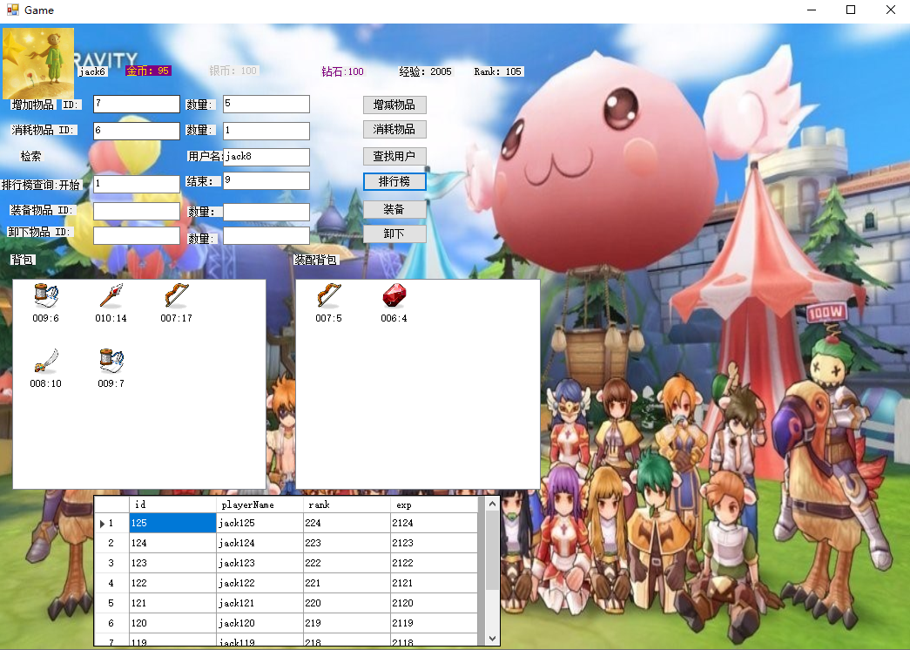

装备物品：选择装配的物品ID和数量，背包数据减少，装配背包数据增加。

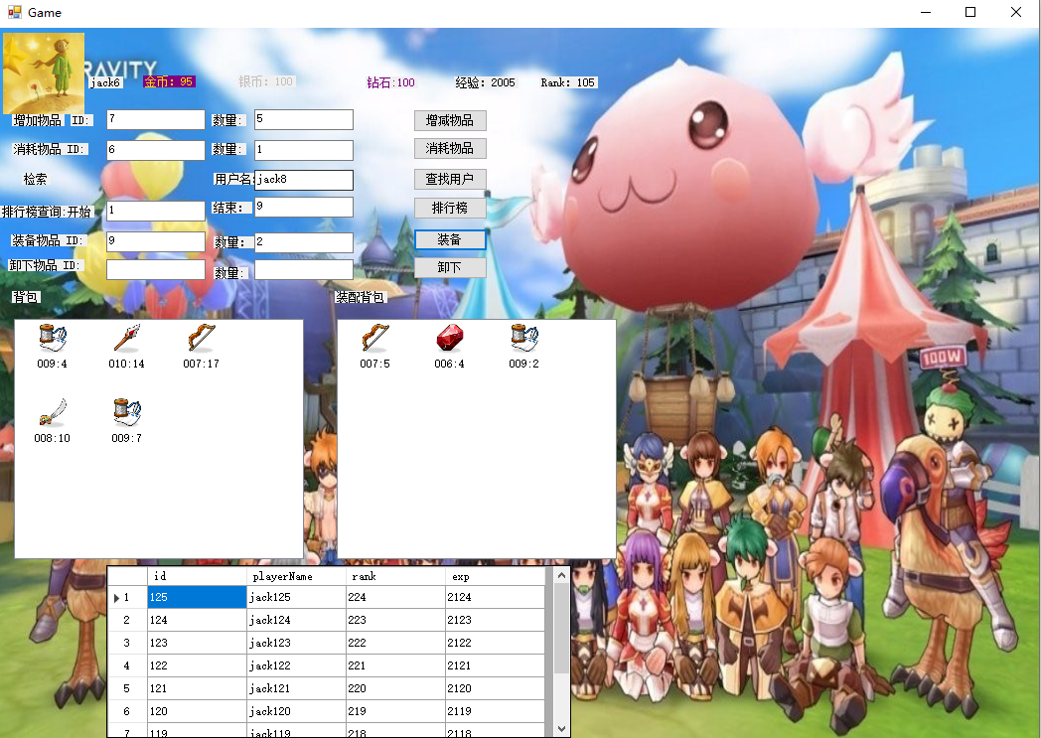

卸下物品：选择卸下物品的ID和数量，对应装配背包数据减少，背包数据增加。

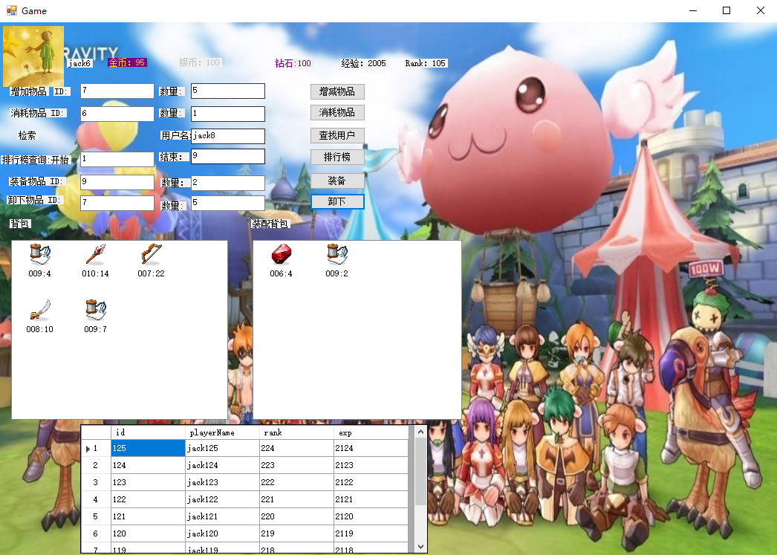

# 客户端业务流程图

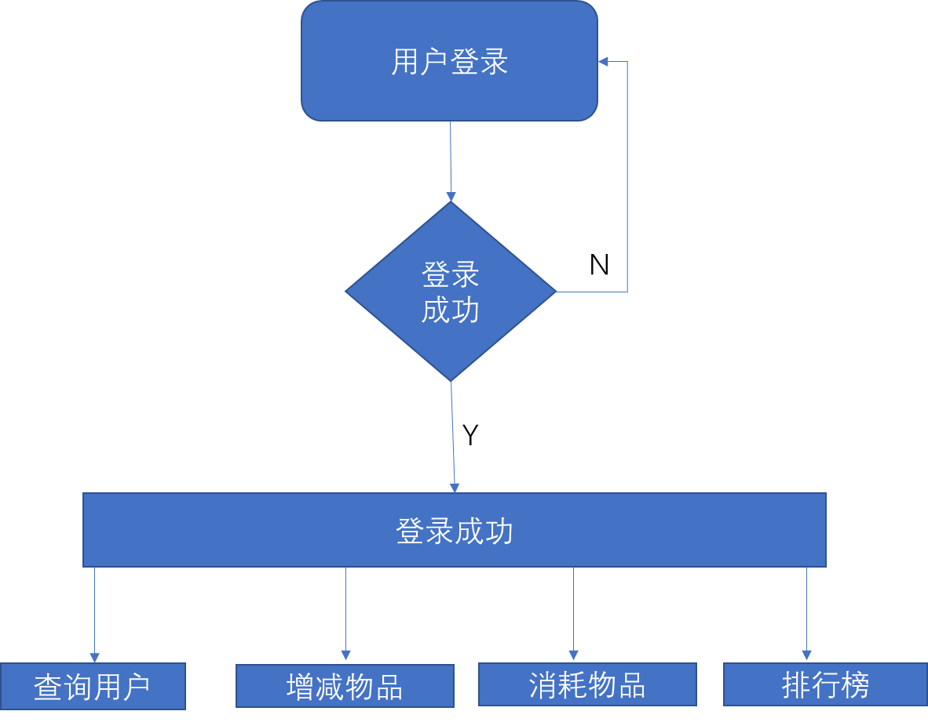

# 交互协议设计

客户端跟服务器交互通过协议体进行交互，协议体包括消息头和数据部分。消息头包含消息ID，玩家ID，数据长度，数据部分为protobuf数据。如下图所示。

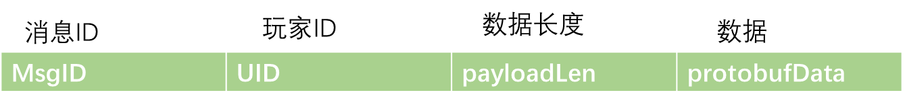

目前协议有：登录，修改背包物品，查询。

|  |  |
| --- | --- |
| 协议消息ID | 消息功能 |
| 9999 | 登录请求，返回用户信息 |
| 10000 | 增减物品 |
| 10001 | 消耗物品 |
| 10002 | 查询用户 |
| 10003 | 排行榜 |

# 数据库设计

根据业务分析数据库保存的玩家对象信息主要包括：用户名，等级经验值，背包，装配背包，钱包；通过业务分析可以设计出对应的数据库关系图如下图所示。

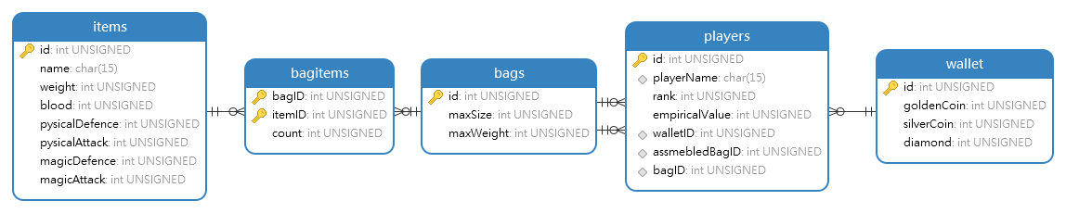



为了后续扩展，将数据库设计成分块模式，分别为用户基本数据字段和bagInfo（背包数据）以及为了后续扩展的extendInfo。其中Info直接保存protobuff的序列化字节流。

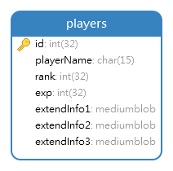

数据库分为两层，实体数据层和热点数据层。其中实体数据层使用mysql实现，热点数据使用redis实现。为了防止缓存穿透，使用布隆过滤器对用户请求数据操作进行隔离。用户查询热点数据或者实体数据，需要先通过布隆过滤器进行过滤，如果要查询的请求通过布隆过滤器，则进行查询Redis或者MySQL。逻辑架构如下图。

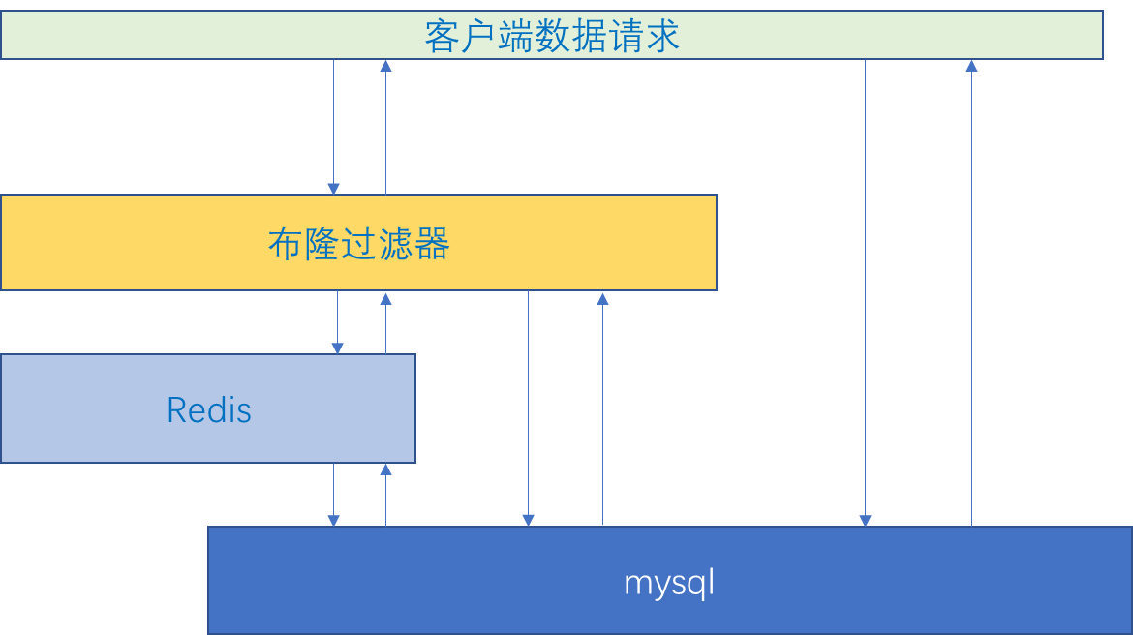

# 类关系图

客户端类关系图：



服务器端类关系图：

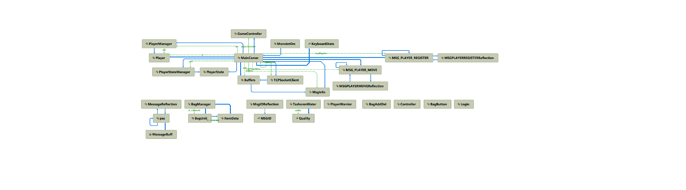

# 服务器端ECS流程图：

